八年级 电学 例题精析与能力提高
例1、 一根电阻丝，将其对折后，它的电阻是多大?
精析 不考虑温度的影响，对折后，长度为原来的，横截面积为原来的2倍，材料不变．
电阻R′＝＝＝为原来的
答案 电阻是原来的
例2、关于公式 R＝的物理意义，下面说法中正确的是 （ ）
A．导体的电阻与它两端的电压成正比，和通过它的电流成反比
B．导体中通过的电流越大，则电阻越小
C．加在导体两端的电压越大，则电阻越大
D．导体的电阻等于导体两端的电压和通过它的电流之比
精析 考查一个电阻的大小是否随电压和电流大小而变化．公式R＝可用来测量和计算电阻大小，但是导体的电阻并不是由加在它两端的电压和通过电阻的电流大小决定的．
一个电阻两端的电压增大为原来的几倍，通过它的电流也增大到同样的倍数，而比值是一个定值．只是由电压和电流比值决定的量．
当一个电阻两端的电压为零时，这个电阻也不为零．因此，不能说“电阻和电压成正比，和电流成反比”．
答案 D
例3、若导体两端电压为6V时，通过它的电流强度是0.1 A，则该导体的电阻大小为________Ω；若该导体两端电压为3V，则通过它的电流强度为________A；若两端电压为零，则该导体的电阻为________Ω．
精析 考查电阻的计算及电阻是否随电压大小而变化．
当U₁=6V， I₁=0.1A时， 电阻 R＝＝＝60Ω
当U₂＝3V ，R不变，R＝60Ω，电流 I₂＝＝＝0.05A
当U₃＝0时，R仍不变，R＝60Ω
答案 60Ω，0.05A，60Ω
例4、王明同学在修理电子玩具时，需要用一个75Ω的电阻，现手边有阻值为300Ω、100Ω、40Ω、35Ω及15Ω的电阻各一个，他可以选择其中________Ω和________Ω两个电阻________联来获得；还可以选择其中________Ω和________Ω的两个电阻________联来获得．
精析 考查是否能熟练计算串、并联电阻．
第（1）种选择：很容易看出：40Ω＋35Ω＝75Ω
第（2）种选择：设总电阻为75Ω，其中一个分电阻为300Ω，利用＝＋求出R₂＝100Ω．可知＝＋
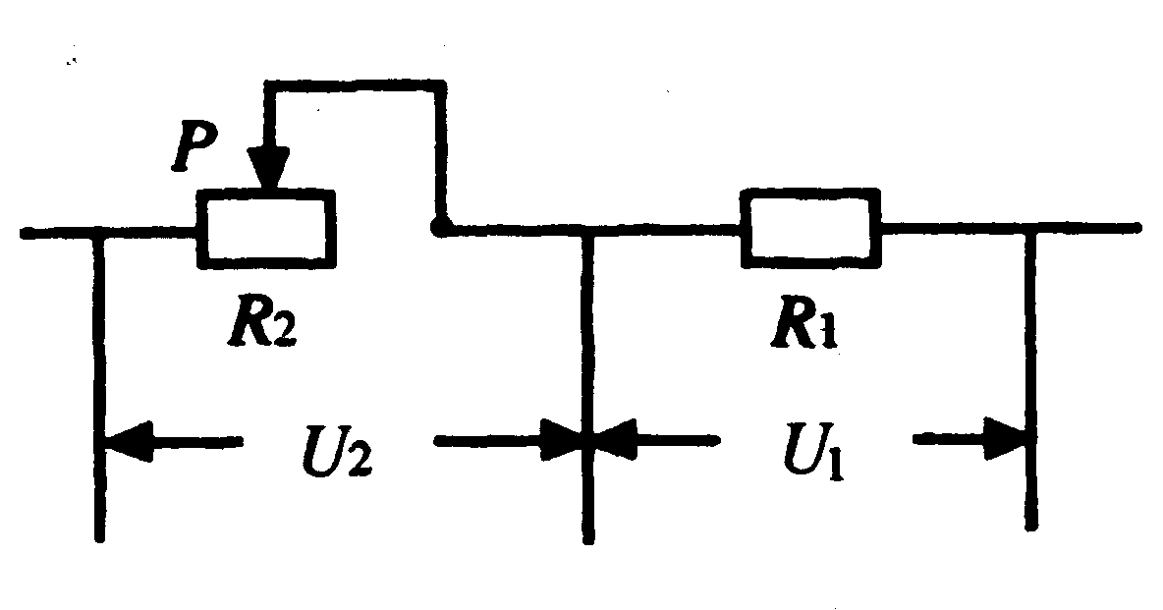
答案 45Ω和35Ω串联可得75电阻；300和100 电阻并联，也可得75Ω电阻．
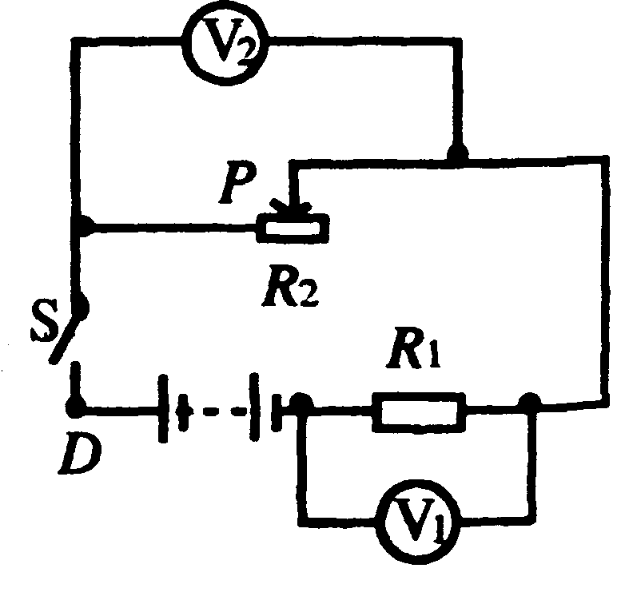
例5、如图1所示，电源电压保持不变，当开关S闭合，滑动变阻器的滑片P向右滑动时，电压表 （ ）
A．V₁示数增大，V₂的示数增大
B．V₁示数减小，V₂的示数增大
C．V₁示数减小，V₂的示数减小
D．V₁示数增大，V₂的示数减小 图1

精析 分析电路中电压的变化，还是考查对公式U＝IR的理解．在串联电路中，由于R的变化，引起I的变化，从而引起某个电阻两端电压的变化．
从图中看：R₁和R₂串联，V₁测的是R₁两端电压U₁，V₂测的是变阻器两端的电压U₂，画出便于分析的图2 。 图2
进一步分析可知，滑片P向右移动，变阻器电阻增大，根据I＝，总电压不变，总电阻变大，电流I减小．致使U₁的变化：U₁=I R₁，其中R₁不变，I减小，U₁减小．
U₂的变化：U₂＝U－U₁，U不变，U₁减小，U₂增大．
提示 如果用公式U₂＝IR₂分析U₂的变化不易得到结论，因为I减小，R₂增大，两者的乘积如何变化是个未知数．所以采用先分析定值电阻两端的电压变化，再分析变化电阻两端的电压变化的方法更好．
答案 B
例6如图3，闭合S，当滑动变阻器的滑片P向右移动时，电流表A的示数将________．（选填 “变小”、“不变”或“变大”）
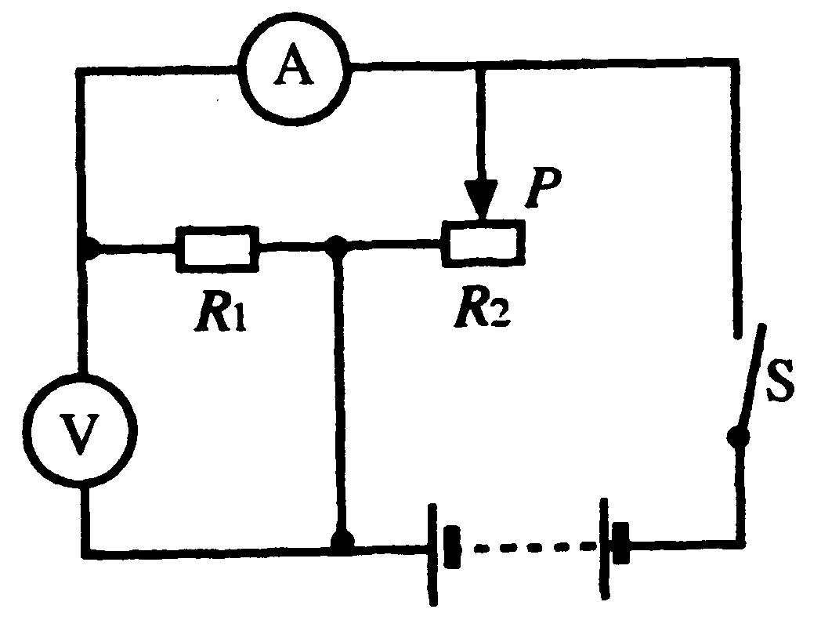
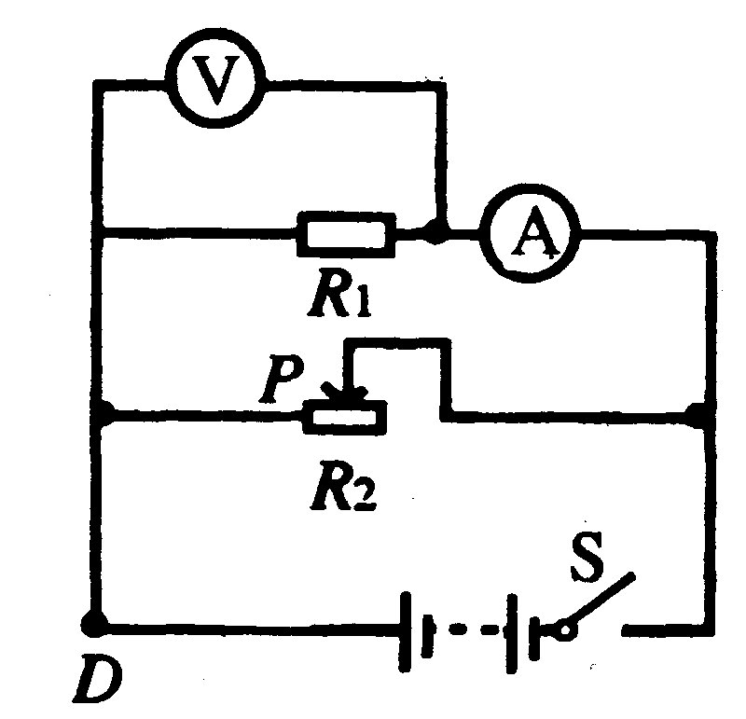
精析 先要识别电路，如果审题不仔细，会认为R₁、R₂串联．实际上：R₁、R₂是并联电路，电流表测的是R₁的电流，画出等效电路图4
当滑片P向右移动时，流过R₁的电流为I₁＝，
U不变，R₁不变，I₁不变．
也可以根据并联电路的特点，各支路互相不影响，
所以流过R₁的电流不变．
答案 不变 图3 图4
例7、定值电阻R和滑动变阻器串联后，接在电压不变的电源上．当变阻器接入电路的电阻为变阻器最大阻值R₁的一半时，电路中的电流为I；发变阻器接入电路的电阻为变阻器最大阻值R₁时，电路中的电流为I′．比较I′和I的大小，可知 （ ）
A．0＜I′＜0.5I B．0.5I＜I′＜I
C．I＜I′＜2I D．I′＜2I
精析 第一次，电阻R和串联，．
第二次，电阻R和R₁串联，
比较两次电流：I′＜I
比较I′和0.5I，0.5I＝×（）＝＜I′
0.5I＜I′可得：0.5I＜I′＜I．
答案 B
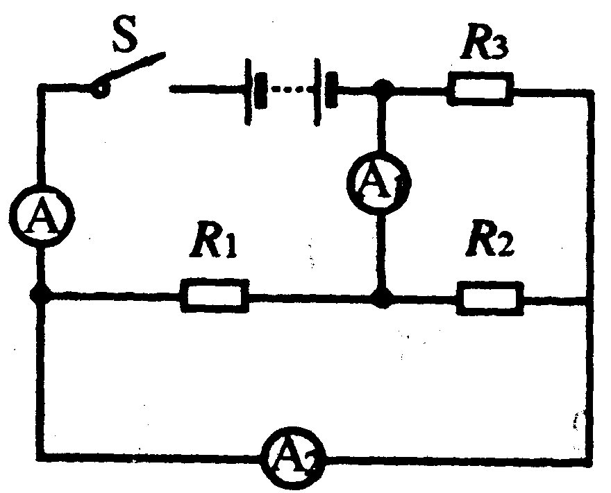
例8、如图5电路，R₁∶R₂∶R₃＝1∶2∶1，开关S闭合后，电流表A、A₁及A₂的示分别为I、I₁和I₂，它们之间的数量关系正确的是 （ ）
A．I＝I₁＋I₂ B．I∶I₁＝5∶3
C．I∶I₂＝4∶3 D．I₁＝I₂
精析 识别电路，然后利用电流和电阻的比例关系求解．
采用去表法分析R₁∶R₂∶R₃的连接，为并联．设通过R₁∶R₂∶R₃
的电流I₁′、I₂′、I₃′．用电流流向，分析出： 图5
示数I＝I₁′＋I₂′＋I₃′；示数I₁＝I₁′＋I₂′；示数I₂＝I₁′＋I₃′；
分析4个选项：
A选项：I＝I₁＋I₂＝I₁′＋I₂′＋（I₂′＋I₃′）不正确
B选项：＝＝＝，
其中R₁₂为R₁、R₂、并联的电阻，R并为R₁、R₂、R₃并联的电阻．∴ ＝
C选项：＝＝＝＝
D选项：I₁＝I₁′＋I₂′ I₁＝I₂′＋I₂′
∵ I₂′＝I₂′，I₁′＝I₃′ R₁、R₃电阻比相等 ∴ I₁＝I₂
答案 B、D
例9、 如图6（a）已知R₂＝2R₁，电源电压U＝10，且保持不变，当闭合开关S，并调节滑片P使它位于R₃的A处，这时流过R₃的电流为I_{A}；后断开开关S，并调节滑片P，使它位于R₃的B处，这时流过R₃的电流为I_{B}，电压表示数为3V．若两次电流I_{A}∶I_{B}＝2∶1．
求：（1）先后两次电压表示数比；
（2）R_{A}与R_{B}之比．
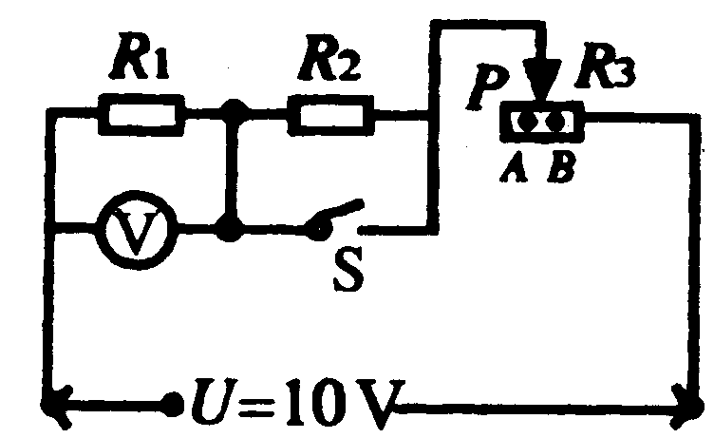
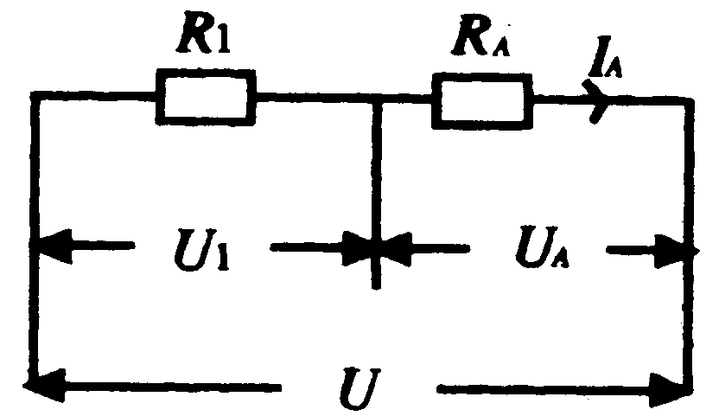
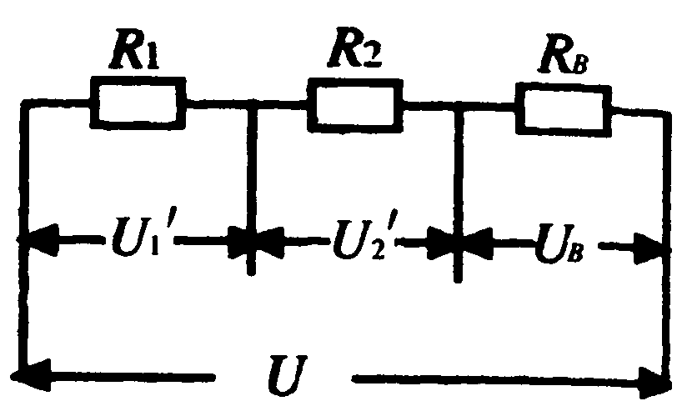

（a） （b） （c）
图6
精析 S闭合，P在A，电路如图6（b），S断开，P在B，电路如图6（c）．
已知：＝，U＝10V，U₁′＝3V．＝
求：＝
解 （1）＝＝
（2）由上式，U₁＝2 U₁′＝2×3V＝6V
由图（b）U_{A}＝U－U₁＝10V－6V＝4V
由图（c）串联：＝＝，U₂′＝2 U₁′＝2×3V＝6V
U_{B}＝U－U₁′－U₂′＝10V－3V－6V＝1V
＝＝×＝×＝
答案 电压表示数比2∶1，R_{A}∶R_{B}＝2∶1
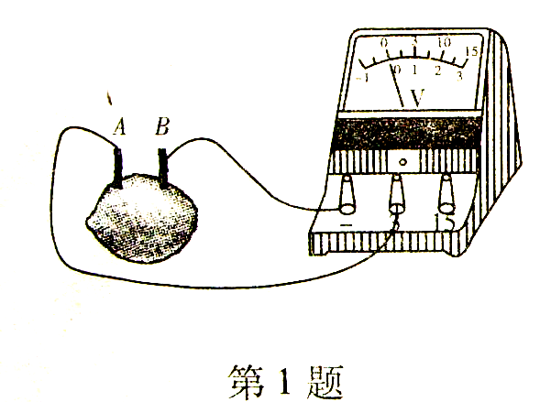
【能力提高】
1．把两种不同的金属片插入柠檬，制成“水果电池”.用电压表测量水果电池的电压，如图所示．下列说法正确的是 ( )
A．金属片B是水果电池的正极 B．水果电池把化学能转化为电能
C．水果电池把内能转化为电能 D．水果电池把电能转化为化学能
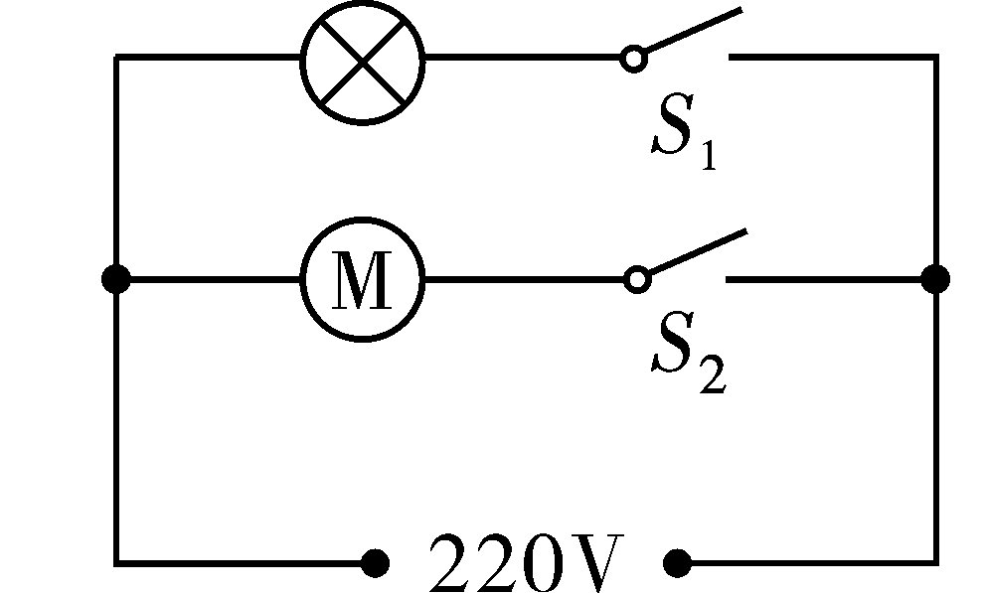
2．小亮家的卫生间按图所示的电路安装了照明灯和换气扇，它们( )
- 只能各自独立工作，而不能同时工作
- 只能同时工作，而不能各自独立工作
C．工作时，两端的电压一定相等
D．工作时，通过的电流一定相等
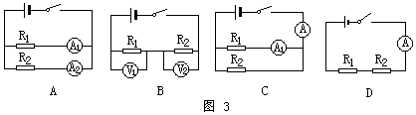
3.现有两个阻值不等的未知电阻R₁和R₂，为了分辨它们的阻值大小，几个同学分别设计了如图所示的四种电路，其中不可行的是 ( )
第3题

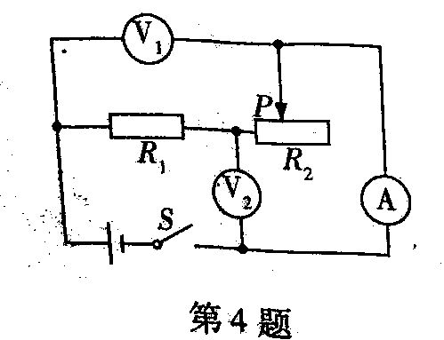
4．如图所示的电路中,电源两端的电压保持不变．闭合开关S，将滑动变阻器的滑片P向右移，下列说法正确的是 ( )
A．电压表V₁与电压表V₂的示数之和保持不变
B．电压表V₂与电流表A的示数之比保持不变
C．电流表A的示数变小，电压表V₁的示数变大
D．电流表A的示数变小，电压表V₂的示数变大
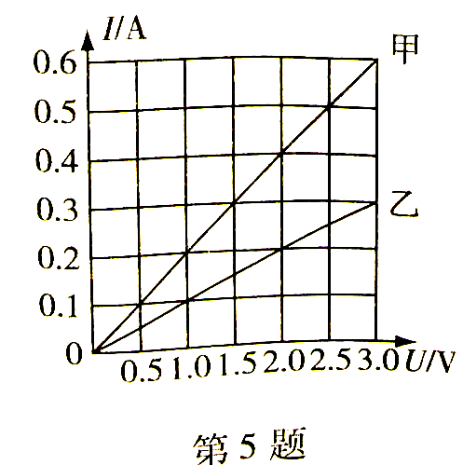
5．张华同学在“探究通过导体的电流与其两端电压的关系”时，将记录的实验数据通过整理作出了如图所示的图像，根据图像，下列说法错误的是( )
A．当在导体乙的两端加上1V的电压时，通过导体乙的电流为0.1A
B．将甲、乙两导体并联后接到电压为3V的电源上时，干路中的电流为0.9A
C．通过导体甲的电流与其两端的电压成正比
D．导体甲的电阻大于导体乙的电阻
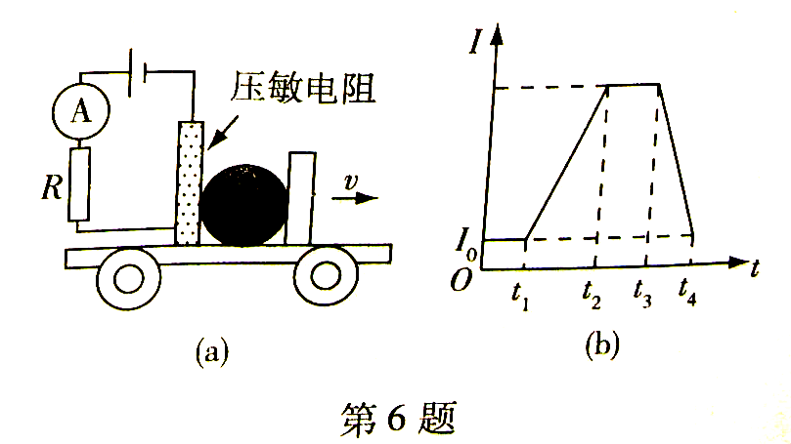
6．小敏利用“压敏电阻的阻值随所受压力的增大而减小”的性质，设计了判断物体运动状态的装置．其工作原理如图(a)所示，电源、电流表、定值电阻和压敏电阻由导线连接成一个串联电路，压敏电阻和一块挡板固定在绝缘小车上，中间放置一个可活动的绝缘球，压敏电阻不受力时，电流表示数为I。，小车运动状态变化会引起电流表示数变化．如图(b)所示是某次小车向右作直线运动时电流随时间变化图象．下列有关该次小车运动状态的判断正确的是 ( )
A．0到t₁时间内，小车速度变大 B．t₁到t₂时间3内，小车速度不变
C．t₂到t₃时间内，小车速度变大 D．t₃到t₄时间内，小车速度变小
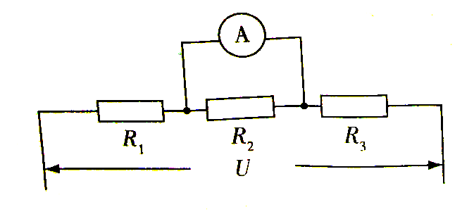
7．在一段导体两端加上0.2V电压时，通过它的电流为0.04A，若使它两端的电压升高到3V，则通过它的电流为_______A，这段导体的电阻为____Ω.
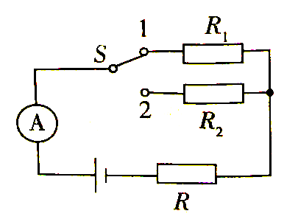
8．如图所示，R₁=5Ω，R₂=l0Ω，R₃=15Ω，某同学将一电流表接在R₂的两端，发现示数为1.5A，据此可推知U=____V；若用一只电压表接在R₂的两端，则电压表的示数为 V.
9．在如图所示的电路中，电阻R₁=8Ω，R₂=10Ω，电源电压及定值电阻R的阻值未知。当开关S接位置1时，电流表示数为0.2A．当开关S接位置2时，电流表示数的可能值在___________A到_____________A之间
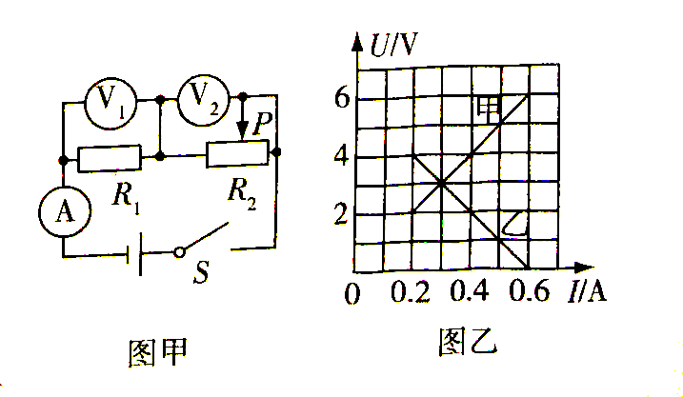
10．如图甲所示的电路,电源电压保持不变,闭合开关s，调节滑动变阻器,两电压表的示数随,电路中电流变化的图线如图乙所示．根据图线的信息可知_________(甲／乙)是电压表V₂示数变化的图线，电源电压为_________V,电阻R₁的阻值为______Ω．
11.在学习“串联电阻的总电阻与各串联电阻之间关系”的时候，小强和小刚利用滑动变阻器 (铭牌上标有50Ω 1A)、两个定值电阻(5Ω和l0Ω)、电压表、电源等器材对此进行了探究．他们设计了如图甲所示的电路图．
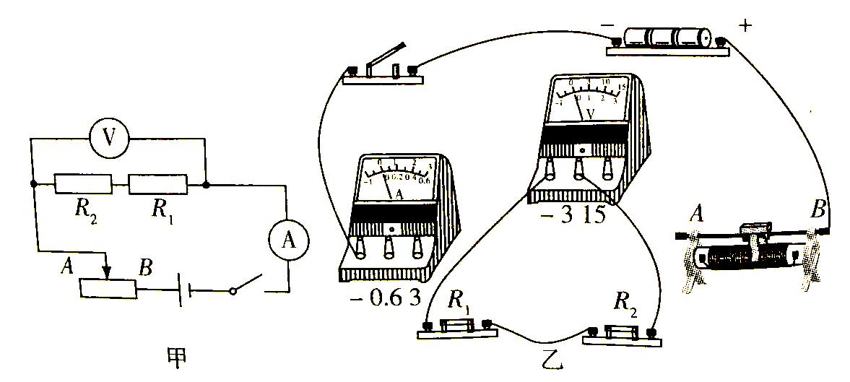
R1=5Q R2=10Ω
次数 | 1 | 2 | 3
电压U／V | 1.5 | 2.4 | 3
电流l／A | 0.1 | 0.16 | 0.2

(1)根据电路图，请你在图乙中用笔画线代替导线将没有连接完的实物电路连接好(导线不允许交又且电流表的量程选取要适当)．
(2)请你据电路图分析：在闭合开关前，滑动变阻器的滑片应移到____(填“A”或“B”)端．
(3)右表是小强和小刚在这次实验中所记录的数据．请你根据他们三次测量的数据进行
分析，可以得出的结论是：_____________________________________________.
(4)若闭合开关后发现电流表有示数．而电压表无示数,则出现该现象的原因可能是下面
哪一-种情况?(只填字母序号即可)．
A．滑动变阻器某处断路 B．只有R₁被短路
C．只有R₂被短路 D．电压表的某一个接线柱接触不良
(5)在这次实验中，滑动变阻器的作用是：_____________________________________.
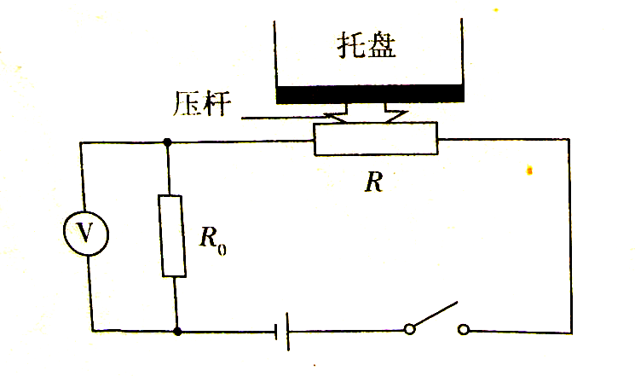
12．图甲是某电子秤的原理示意图．电压表量程为0～3v(可对应显示质量大小).已知电阻R₀=60Ω,压力传感器R的阻值随所受压力变化的图象如图乙所示，压力传感器表面能承受的最大压强为2×10⁶Pa，压杆与压力传感器的接触面积是2cm²．设托盘和压杆的质量可以忽略不计，电源电压恒定不变．试求：(1)该压力传感器能承受的最大压力；
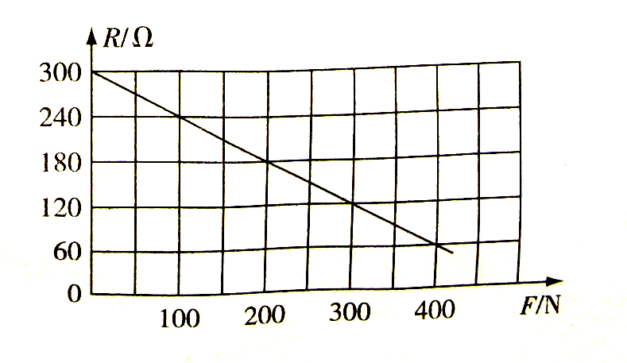
(2)若要求传感器受到最大压力时，电压表的示数达到最大值，则电源电压是多大?
(3)通讨计算判断电子秤的刻度是否均匀．

13．光敏电阻的阻值随光照射的强弱而改变．“光强”表示光的强弱程度的物理量，照射光越强，光强越大，光强符号用E表示，国际单位为坎德拉(cd).实验测得光敏电阻的阻值R与光强E间的关系如图所示，根据图像解答下列问题：
(1)光敏电阻随光强的增大而_________，随光强的减小而_____________．
(2)当光强为E₁时，光敏电阻的阻值为R₁；当光强为E₂时，光敏电阻的阻值为R₂，那么它们之间的关系式为R₁/R₂=_____________(用E₁、E₂表示)．
(3)将光敏电阻R、定值电阻R。、电流表、开关和电源连接成下图所示电路．闭合开关，逐渐增大光敏电阻的光照强度，那么_________________．(填正确答案的序号)
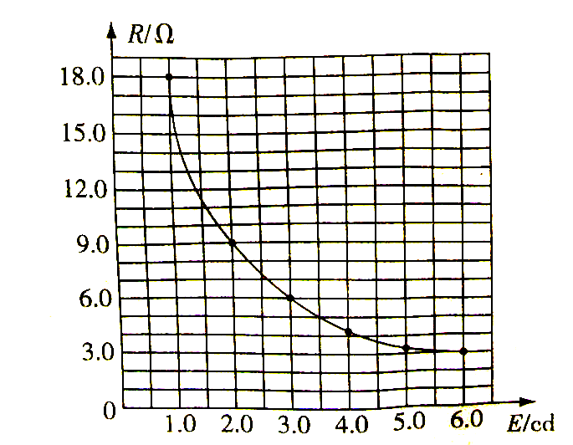
①电流表的读数增大，光敏电阻两端的电压也增大
②电流表的读数增大，但光敏电阻两端的电压减小
③电流表的读数减小，但光敏电阻两端的电压增大
④电流表的读数减小，光敏电阻两端的电压也减小
(4)在图右电路所示电路中，电源电压为6V，当光照强度为4.5 cd时，电流表的读数为0．5A．试求定值电阻R。的阻值．

